Глава 1. Это не демократия.

Путь прихода к власти Николы Краувеца был необычным. До того как вступить в должность, он и его сестра обучались в ОФ. В престижном университете Грейт-Репида. По словам учителей, оценки у них были более чем подобающими. Хотя известия о их королевской крови были секретом, после их рассекречивания , учителя давали интервью.
Затем, после инсценировки^{[1]} смерти их отца, Миклоша Краувеца, 24 сентября 1982 года, спустя неделю после торжественных похорон, состоялась вторая за всю историю страны “Вольнаэлекция” (Свободные выборы). Удивительно, но сам Никола не хотел быть изначально диктатором. Он разделял со своей сестрой либеральные взгляды и также видел необходимость перемен. Поэтому он принял решение проводить честные и справедливые выборы, опираясь не только на поддержку сенаторов, но и на народ. Это сработало. В частности, народ верил в его речи, в его обещания. Народ, которому впервые за всю историю страны разрешили самостоятельно принять решение, сделал его необдуманно и скоро об этом пожалеет. На выборах, Никола собрал большинство (77 голосов избирателей из 216). Так, 10 октября 1982 года Никола Краувец был провозглашен высшим регентом Скоатской Империи.
Сперва он занялся либерализацией старого режима: выпустил из тюрем многих политических заключенных, разрешил голосовать на выборах обычным людям, а в 1984 году открыто осудил вторжение Арстотцки в Колечию. Интеллигенция радовалась, что гайки наконец ослаблены. Западный мир был рад появлению нового противовеса растущей мощи Арстотцки. Пока страна радовалась от николиной оттепели, самоуверенность регента только росла. В 1983 году тот организует строительство своего амбициозного проекта, новой столицы империи, которая должна была стать венцом правления нового регента и символом его величия – Элитбург. По его словам: “Мы вступаем в Новую эпоху и мы должны быть готовы к новым вызовам!” – такова была риторика регента. Но строительству было не суждено завершиться – город стал долгостроем, который висельной петлёй душил экономику Скоатии. Проблема Элитбурга была в том, что организацией строительства города занимались люди из Министерства Обороны. Вместо военных учений, солдаты выстраивали фундамент и укладывали кирпичи. Кроме того, для расчистки территории, в губернии Куадрато начались этнические чистки. Сотни посёлков, деревень, и хуторов были снесены, тысячи людей остались без крова. Ко всему прочему, он предлагал в регсовете зачастую бестолковые идеи, которые не имели никакого смысла. Однажды сенатор и сестра регента, Натали Краувец, сказала ему: “Пока ты думаешь о правах геев и лесбиянок, люди думают о правах впринципе <…> Сколько у нас населения из представителей ЛГБТ? Процент? Пол процента? Треть процента? 0 целых и 2 сотых процента. Напомню, у нас 50 миллионов человек, из них 10 тысяч это геи и лесбиянки. У нас саентологов и того больше, целых 12 тысяч человек <...> Почему мне лично приходится от твоего лица посещать “горячие” по-твоему мнению точки, почему я занимаюсь логистикой? Почему я оправдываю перед народом твои действия и бездействия?”
С каждым днём, Никола сомневался в необходимости регсовета. Поскольку сам себя хотел окружить людьми лоялистами. “Он не приветствовал малейшие проявления критики. Даже когда я ему что-то подмечал по мелочи, он злился, как бес. Хотя это могла быть простая просьба задвигать за собой стул” – так сказал бывший дворецкий дома Краувецей. 16 августа 1984 года, во время “Метрополитанской весны” или же “Плана “1984””, Страна Бурунов набрала 88% голосов на референдуме за независимость. Причем, косвенно, но инициатором была Натали, заявив: “Я рада, что в вашей стране активизировались демократические процессы”. Она слышала жалобы местного населения о национальном притеснении, о том, как иногда, скоаты организовывали самые настоящие погромы. Натали сочувствовала им, и заявила, что сделает всё возможное, чтобы в случае чего, они не пострадают при получении независимости. Но своё обещание она сдержать не сумела. 22 августа, мятежная республика была ликвидирована. Начались национальные чистки, погибло 200 человек. Натали также присутствовала на этом траурном мероприятии.
В октябре того же года регсовет инициирует отставку регента в ответ за его диктаторские замашки, неудачные экономические реформы, и попытку законодательно укрепить своё положение при помощи конституционной реформы, тем самым уменьшить влияние регсовета на политику регента. Спустя 3 часа после публичного заявления регсовета об отставке регента, Никола приказал обстрелять Белу Хишу. Здание парламента. 4 человека стали жертвой этой трагедии. После этого, Никола Краувец объявил о военном положении, тем самым сделав себя полноправным диктатором.

Глава 2. Внешний долг.
Эти 2 года либерализации фактически оказались пылью в глазах. Все их достижения были уничтожены буквально за день. Экономическая модель, по которой Никола строил экономику страны, устарела. Любые предложения по рискованной, но всё-таки модернизации, тот отвергал. Как например, он назвал “идиотизмом” инвестировать в некую новую технологию из ОФ - интернет. Но худшее было впереди.
Как и любой некомпетентный диктатор средней паршивости, Никола не избежал западных кредитов. Тогда же выяснилось, что нефтяные доходы недостаточны, а потраченные деньги: либо разворованы, либо потрачены на Элитбург или любые другие памятники тщеславия и гигантомании регента, либо же они пошли на покрытие других долгов. Западные компании предложили довольно таки невыгодную сделку по передаче нефтяных месторождений, что и входило в их инициативу. Однако, Скоатия откажется. Никола пытался играть с ценами на нефть, путём постройки нефтеперерабатывающих заводов. Но заводы оказались нерентабельны. Не осталось ничего, кроме того как принять участь, и оплатить долги. Сделать это он решил с помощью граждан. Придворные убеждают регента, что причин для беспокойства нет и быть не может: народ все понимает и готов терпеть ради независимости от “проклятых леваков”. На продажу за границу пустили абсолютно всё, в том числе и продовольствие. Полки скоатских магазинов опустели: сахар, муку, яйца и т.п. отпускали по карточкам. “Буржуазные” удобства, такие как электричество, остались в прошлом. Поскольку из-за новой системы коммунальных услуг, которая делилась на несколько тарифов: “Эконом”, “Стандарт”, и “Премиум”, цены на них взлетели до небес. Пользоваться “Стандартом” стало банально невозможно ввиду недостатка средств из получаемой зарплаты. Из-за неправильной статистики, получалась, что средняя зарплата по стране составляла около пяти миллион лаврит (на момент 1984 года, 75 000 рублей). Что было попросту оторвано от реальности. Реальная средняя зарплата у среднестатистического рабочего составляла не более 2 миллионов лаврит (30 000 рублей). К тому же, никто не отменял задержки выплат. И при таких условиях, цена на эконом. коммуналку составляла в среднем по 500 000 лаврит, что по идее не должно быть затратным, но на деле это была четверть от зарплаты. А сам эконом класс даже не предлагал возможность пользоваться никакой электротехникой и отоплением. Из-за последнего, зимы становились особенно тяжёлыми. Около половины зарплаты уходили на возможность существовать, а ведь речь даже не идёт о еде, одежде, и других возможных расходах. Ко всему прочему, правительство легализовало казино, чтобы хоть какие-то зарубежные предприятия под эгидой выгоды прибыли в страну и заключали выгодные с правительством контракты. В этом была своя загвоздка. По идее, играть в казино при таких зарплатах, обычный пролетарий не мог априори. Поэтому в основном посетителями таких заведений были богатые люди, высшие эшелоны власти и туристы. Также он продавал ифрейторов Ифпатории, за одного гражданина брал по 5000$. Таким образом, насильственной репатриации подверглись 100 000 человек.
Никола Краувец, окруживший себя льстецами, стал всё больше отходить от реальности. Он видел в большинстве своём откровенно ложную статистику. Никто не хотел разочаровывать регента. Любая статистика делалась для отчётов, а их реальность не являлось приоритетным. Любые проявления нелояльности, списывали на происки шпионов, провокаторов и прочей “нечисти”. В какой-то момент, он зашёл так далеко, что взял себе титул: “Его превосходительство-генералисимус регент всеправитель великой Скоатии Никола Краувец покоритель Метрополитании в мире и в Арстотцке частности всенародный носитель свободы и любви своего счастливого и нравственного народа, живущий в полном здравии, блеск которого, ослепляет врагов Скоатии, от которого те бегут в ужасе при виде мудрого вождя”.
У Николы была одна очень специфическая особенность. Он решал проблемы нестандартным образом. Например, когда количество населения стало уменьшаться, он принял решение отменить контрацептивы, поскольку считал, что проблема в рождаемости. Для борьбы с падением рождаемости в Скоатии вводится запрет на аборты для женщин, имеющих менее четырех детей. В аптеках не продается контрацепция.
“Плод — это собственность всего общества, — заявляет Никола. — Каждый, кто сознательно не заводит детей, — дезертир”.
Глава 3. Революция.

8 декабря 1987 года, Краувец объявил: “Всё. Внешний долг выплачен” – это его триумф, ради которого страна жила в проголоде. Эти слова оказались последним аккордом перед неминуемым крахом авторитарной системы, до которого оставались считанные дни.
21 декабря. Протесты на столичной площади начались из-за произошедших недавно событий. Когда Натали Краувец, возвращалась с утренней прогулки с ней поздоровался прохожий. Натали ответила приветствием, и тут же увидела пистолет. Это был известный в Демокрии беженец Винс Лестрейд. Который уже ранее сидел в Арстотцке по статье за убийство. Выстрелить он не сумел – Натали начала бежать. Стрелок промахнулся, и попал только в левое ухо. На выстрел быстро сбежалась полиция. Преступник попытался скрыться, но пуля виноватого нашла. Натали была немедленно госпитализирована. Она резко стала авторитетом в глазах столичных жителей, слухи разнеслись достаточно быстро. В этот момент, как её прозвали в народе, “Железная леди” приняла решение бежать из страны пока не поздно. Однако в аэропорту работал один из сообщников оппозиционной газеты “Свободная Метрополитания” – таможенник Иград Михалыч. Это ей сыграло на руку, так как она знала, что граждане за несколько лет пропаганды привыкли искать правду в иностранных источниках. В частности, речь шла про самую популярную из них. Иград переубедил её остаться, она переночевала прямо у таможенника, который её остановил. Спать во дворце небезопасно.
24 декабря, газета “Свободная Метрополитания” делает выпуск, который изменит историю раз и навсегда. Несколько десятков человек вышли на площадь перед кафедральным собором. Они вышли с флагом Скоатской Империи Краувецей, где на месте фиолетового ромба и два круга был крест. Этот флаг стал символом революции.
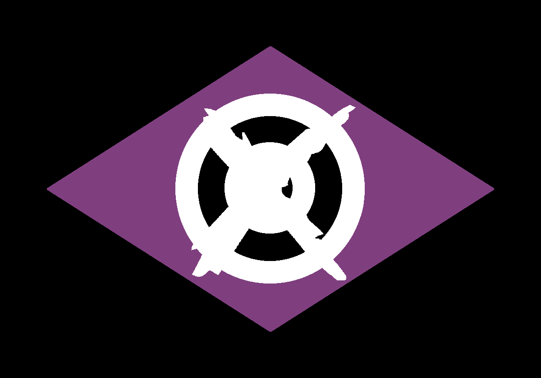
Митинг быстро разросся. Силовики открыли огонь. Погибло 2 человека, однако этот жест только сильнее разозлил протестующих. Слухи о жертвах разнеслись мгновенно. Причём из-за молчания официальных СМИ, слухи эти обросли невиданными подробностями. Говорили уже о нескольких тысячах погибших. Было понятно одно – случилось что-то необычное. Ведь были закрыты границы с Арстотцкой и Орбистаном. Аэропорт временно закрылся.
26 декабря, крупные предприятия по всей стране объявляли забастовки. Количество повстанцев насчитывалось сотнями тысяч человек. Стрелять по таким демонстрациям не представлялось возможным. В этот же день, Никола Краувец вышел в прямой эфир. Произошедшие события, он, ожидаемо, оклеветал. Заявил, что правительство Скоатии не причастно к покушению. Он объявил происходящее происками иностранных шпионов с целью подрыва суверенитета и желанию подчинить Скоатию под иностранное господство.
“Нам поступила информация о, якобы, преднамеренном покушении на одну из представительниц семейства Краувецей. Это не правда. С Натали всё хорошо, в данный момент она находится под защитой в моей резиденции. То, кого вы могли видеть на митингах – самозванка. Смею предположить, что она работает на иностранную державу. Митинг был запланирован иностранными шпионами. Просим оставаться дома, не вмешиваться в конфликты с милицией”.
Судя по всему, скоатский диктатор действительно верил, что скоаты его любят. Поэтому на следующее же утро, он организовал встречу рабочих на той же самой улице, которая теперь называется “Площадью революции”.
27 декабря, раннее утро. Самых благонадежных рабочих поместили в автобусы, выдали плакаты, и привезли на площадь. Среди толпы находились специальные работники секретной государственной спецслужбы - Варн-Ост. Ничего не предвещало беды. Каждый свою роль знает, неоднократно её исполнял. Что же могло пойти не так?
12:27. Никола начинает свою речь, он спокоен и самоуверен: “...“Жестокие” действия силовиков находятся в рамках закона. Как представитель законодательной власти, я требую твердого ответа предателям, которые на службе иностранных государств действуют против интересов скоатского народа…”.
По началу, стоящие впереди толпы организовано хлопают в ладоши. Но внезапно, речь регента обрывают крики, свист, и улюлюканья. Кто-то совершает теракт со смертельным исходом (18 убитыми, 44 ранеными).
12:32. На балконе, где стоят министры начинается суета. Капитан Лазло Крету призывает покинуть балкон: “Кто-то стреляет!”. Регент отказывается. Оператор, чтобы не показать ничего лишнего, сдирает камеру вверх.
Никола растерян, ведь не может же быть, чтобы его собственный народ запротестовал. Наверно микрофон не работает. Тот стучит по микрофону, и кричит: “Хайо! Хайо! ХАЙО!”
12:35. Но нет. Микрофон работает. И вскоре Никола это понимает. Понимает, что на площади зреет бунт. Люди на балконе пытаются дирижировать митингом, якобы, всё так и задумано.
12:55. Никола с позором уходит. Митинг окончен. Собравшиеся побросали портреты своего “любимого регента”. Кто-то намеренно их изуродовал. Штандарты украли.
Вечером того же дня, на той же площади стянулись войска. Силовики не в курсе, что им придётся сражаться с безоружными студентами. Командование врёт! Говорит, что на Скоатию напала Арстотцка. В стекло одной из машин прилетает камень. Командир высовывается и получает куском хлеба по голове. Обстановка накаляется. Появляются первые жертвы. Демонстранты попадают кирпичом в голову водителя БТР, тот теряет управление и огромная техника едет на всей скорости прямиком в толпу. Это бесит протестующих! Солдаты растеряны, и не находя другого исхода, стреляют на поражение. Нескольких человек пули всё-таки задевает.
БТР и танки едут на штурм баррикад. Устанавливаются станковые пулемёты. Командование приказывает стрелять прямо по безоружной толпе, где были женщины, дети и старики. Протестующие кидают коктейли Молотова в солдат. Одного из протестующих намотало на гусеницы. Скоатский диктатор всё ещё уверен, что всё происходящее дело рук каких-то шпионов. Поэтому он высылает пять тысяч лояльных рабочих на площадь, чтобы подавить беспорядки. Собрать сумели лишь триста, но двести из них немедленно переходят на сторону протестующих, остальные остаются без дела.
Первый день революции, счёт убитых, раненых и задержанных идёт на тысячи. Ночью с мостовых убирают кровь и трупы. Чисто так, будто бы ничего и не было. Пропагандистские СМИ объявляют происходящее происками предателей и шпионов, в попытке подорвать суверенитет Скоатии.
Наступает последнее утро скоатской диктатуры. За ночь слухи о обстреле демонстрантов облетели весь Грандшкент. Рабочие принимают решения присоединиться к восстанию. Их начальники пытаются их “вразумить”, но те даже не дают им пройти. Владельцы некоторых из предприятий приказывают заварить ворота, чтобы не выпустить протестующих. Но даже это их не останавливает. Заборы пытаются снести большей массой. С вертолётов с неба, протестующим сбрасывают листовки:

“Граждане Скоатии!
Вы ходите по очень тонкому льду! То, что началось как мелкое хулиганство, превратилось в грязный и разрушительный бунт, угрожающий суверенитету нашей нации. Я призываю вас одуматься, пока не стало слишком поздно. Вернитесь в свои дома. Прекратите это безумие, пока не стало слишком поздно.
Боже, храни Скоатию!”

Никола очень устал после бессонной ночи. Он просит отвезти его домой, но охрана отказывается: “Дорога до дворца не безопасна” - всесильный диктатор не может даже перемещаться по столице собственного государства. “Протестующие идут сюда, на Бела Хиш. На улице их ждёт оцепление: танки и БТРы” - кажется, что ночной обстрел вот-вот повторится. Но солдаты живут хуже рабочих, живут впроголодь и занимаются бесплатной стройкой дворцов в Элитбурге. Любить Краувеца им не за что. Солдаты отказываются стрелять в демонстрантов, оцепление было разорвано. Лейтенант Шуго Кроу, импорец, говорит в громкоговоритель: “Граждане! Мы не окажем вам сопротивления, в случае отсутствия агрессии с вашей стороны. Стойте здесь, мы ждём приказов”. Краувец услышал это. Он зовёт к себе министра обороны - Казимира Штраушеску. При генералах, он обвинил его в трусости и предательстве. Казимир вернулся в кабинет полностью подавленным и деморализованным: “Я…я не могу. Что я?.. Палач, чтобы стрелять в свой народ”. Министр достаёт пистолет, и “уходит в оффлайн”. Узнав о смерти Казимира, он поручает возглавить армию заместителю мин. обороны, его же племяннику – Генриху Краувецу. Но «верный Генрих» сбегает из дворца Бела Хиш.
10:00. Остаётся ещё один любимчик диктатора, зам. министра обороны - Ион Филийеску. Он командовал подавлением беспорядков в стране ещё в 1984 году. И снова пачкать руки кровью тот не желает. Ранним утром, ещё до всяких назначений, он симулирует тошноту и под этим предлогом звонит в министерство обороны, чтобы оправдать то, что сегодня его не будет. Филийеску надеется, что это поможет ему не участвовать в происходящем. Но Никола приказал приехать в расположение ближайшего подразделения. Филийеску понимает, что единственный способ сохранить видимость порядка - увести армию из города. Он отдаёт военным приказ: вернуться в казармы. Армия снимает с себя ответственность за охрану государственных учреждений. Защищать Николу Краувеца больше некому.
11:00. По телевидению передают экстренный выпуск новостей. Диктор зачитывает правительственное сообщение. Такое, что у диктора от изумления пересыхает в горле, и он откашливается в прямом эфире: “Согласно последним следствиям, бывший министр обороны Казимир Штраушеску, оказался предателем родины. И поняв, что его разоблачили поко… кхм-кхм… выключи камеру”. На покойного главу мин. обороны свалили и вчерашние расстрелы митингующих. В версию о предательстве Казимира никто не верит. По армии проходит слух, что министра убили, так как тот отказался стрелять в свой народ. Это становится последней каплей. Оцепление переходит на сторону демонстрантов. Солдаты собственноручно начали выламывать двери. Никола Краувец объявляет о введении в стране чрезвычайного положения, но его власть уже не выходит за пределы Белы Хиша.
11:20. Филийеску прямо звонит регенту, сообщает, что армия больше не может гарантировать ему безопасность и рекомендует эвакуироваться на вертолёте. Толпа уже штурмует здание, слышны трески крики. Один из протестующих кидает в разбитое окно гранату. Никола выходит с мегафоном в попытке что-то сказать, но уже поздно.
12:00. Никола и его жена, с двумя охранниками вместе с верными членами их семьи поднимаются на крышу. Они садятся в вертолёт.
В 12:09 вертолёт взлетает с крыши Белы Хиши.
Десятки тысяч людей ликуют. Более полувековое правления Краувецей пало. Победители за считанные минуты захватывают главное правительственное здания. И не только в столице. Группа гражданских активистов захватывают опустевшие кабинеты местных властей. Скоатская “Империя” исчезает в небытие. Революционеры отлавливают мать Краувецей, Елену, которая де-юре теперь возглавляла династию. Активисты, вместе с Натали, призывают с того же балкона объявить об абдикации Краувецей.
12:49. Телевидение восстанавливает вещание, прерванное после слов о самоубийстве Казимира. Вместо дикторов в пиджаках и галстуках их антиподы: потрепанные люди в свитерах. Взволнованные и сбиваясь, поэт Геза Розетти объявляет о свержении Николы Краувеца: “Бог наконец-то повернулся скоатам лицом, армия с нами, мы-мы… диктатор бежал… Мы победили! Боже сохранил Скоатию!”
Граждане до сих пор не веря в происходящее, выставляют телевизоры на окна первых этажей, чтобы мимо проходящие могли лицезреть как вчерашний оплот пропаганды в одночасье стал рупором революции.
13:00. Вертолет тем временем приземлился на правительственной даче, в губернии Куадрато, Никола задаётся вопросом: что ему делать дальше? Он обзванивает каждого губернатора, ответ удается получить из Бордо, Портлэнд. Николу заверили, что тамошний губернатор верен ему, и готов помочь. На деле, он уже обо всём знал и сам перешел на сторону восставших. Вертолёт снова взлетает, но на борту лишь два охранника, пилот и сам Никола, остальные предпочли остаться здесь.
По плану ФНСС (Фронта Национального Спасения Скоатии), нужно было вывести вертолёт в направлении Бордо, для этого губернатор Портлэнда должен был ответить в случае звонка Николе и направить его в сторону Бордо. Потом, военная база в Крисцавице, в случае обнаружения вертолёта, должна была высадить вертолёт, с угрозой его сбить. Далее, под эгидой защиты, нужно было поймать Николу, и оставить его в военкомате до того момента, когда приедут представители ФНСС и устроят военный трибунал над Николой Краувецем (рисунок ниже).
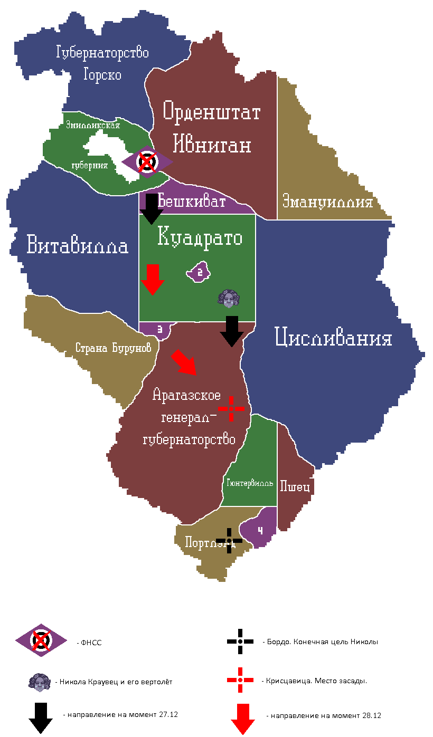
Так всё и происходит. Вертолёт высаживается, Никола желает добраться до Бордо на машине. Для этого он ловит автостопом случайного сантехника. Тот сперва не узнает бывшего регента, а затем, поняв во что вляпался, притворился, что машина сломалась. Тогда Никола пытается ещё раз поймать водителя, на местном заводе ему не рады и угрожают расправой. Краувец ошеломлен ненавистью провинциальных жителей. Он был уверен, что вся страна его любит. К вечеру, его нашла пара солдат, и таким образом Никола добирается до военкомата. Никола до сих пор уверен, что назначенный им министр обороны на его стороне. Что армия обеспечит ему защиту. Он все ещё не понимает, что он уже под арестом.

Глава 4. Победа?

28 декабря. В Грандшкенте появляется человек, который возглавит страну до конца двадцатого столетия - Роберт Нилиеску, журналист, ранее глава муниципалитета округа Гиммельдонна (Грандшкент). Нилиеску звонит министру обороны и после короткого разговора, отправляется на телевидение. В прямом эфире, он сообщает, что армия переходит на сторону народа в борьбе против Регента. Из телецентра Нилиеску отправляется к генералу Филийеску. Происходит удивительная сцена: министр обороны докладывает директору издательства о положении дел в стране. Тем самым передавая ему власть. В четыре часа вечера, Нилиеску выступил с балкона Бела Хиша, и как новый лидер заявил о возглавлении Фронта Национального Спасения Скоатии, который будет руководить страной до проведения свободных выборов. Транзит власти свершился. Спустя 20 лет, Роберта обвинят в сознательном введении людей в заблуждение и распространении недостоверной информации во время революции.
17:00. Захватом правительственных зданий дело не ограничилось. Скоаты пришли и сюда - во дворец, где жила семья Краувецей. Люди, последние десятилетия прожившие в голоде и нищете, с удивлением рассматривали роскошные интерьеры дома бывшего диктатора: высокие потолки, расписанные фресками; хрустальные люстры, трон, портреты, витрины с коллекцией оружия, антикварная мебель, сады, бассейн, личный бар, золотой унитаз и даже огромный макет, размерами с комнату, своего “проекта мечты” Элитбурга. Пока остальная страна считала каждую копейку. Желающих заглянуть на покои регента так много, что им приходится стоять в очереди.
20:00. По телевидению, Натали объявляет, что Никола арестован в Крисцавице. На улицах Грандшкента отмечают победу, они скандируют: “Никола встретит Новый год в могиле”. Однако, с наступлением темноты, благоприятное настроение в столице стихает. По всему городу происходят перестрелки армии и милиции с неизвестным противником. Стрельба ведётся с крыш и чердаков, из окон верхних этажей. Выстрелы слышны у здания телецентра и у Бела Хиши. Борясь с таинственными снайперами, военные открывают огонь с танков и артиллерии и стреляют по жилым домам. Начинаются два следующих смутных дня скоатской революции.
Телевидение подогревает истерию, рассказывая о неизвестных террористах, наводнивших страну. Одного такого “террориста”, избитого до крови, приводят в студию. Это оказывается боец Аадхаара, буддисткой сектантской группировки. Его разоблачили и схватили, потому что у него был пистолет, когда он шёл по площади. Однако после разоблачения, его пригласили на студию.
Тем временем в единственном и уже к этому времени закрытом аэропорту, командующий ВВС генерал Юзеф Бруд, решает усилить охрану аэропорта от угрозы захвата его террористами. Для этого, он призывает к себе курсантов, но из-за суматохи никто не предупреждает военных, охранявших аэропорт, что к ним направляется подкрепление. Военные решают, что на них напали террористы. Курсанты думают, что террористы уже захватили аэропорт. Но тут в дело вмешивается смелый молодой человек. Он кричит, что это курсанты, и что это подкрепление, на вопрос: “откуда ты знаешь?” - он отвечает, что ему сообщил их командующий. На самом деле, этот человек сам пришёл ранним утром. “Не стоит поддаваться панике. Террористов не так много, и они наверняка одеты не так” - добавил молодой человек. Тогда местный командир, отправляет разведчика. Тем самым, удалось избежать кровопролития. Этим молодым человеком был Иград Михалыч.
На протяжении этих двух дней, по всей стране происходят стычки из-за неразберихи и паники. Никола был прав, когда говорил о том, что в случае его свержения, страна погрузится в хаос и анархию. Люди верили в это, поскольку опыт с гражданской войной и кровопролитием уже был. Буддийские террористы из Аадхаара никуда не исчезли, но из-за сложившихся обстоятельсв, они посчитали, что партизанскую войну будет вести очень тяжело. Потому уже к 31 декабря террористы, что наводили ужас на скоатские города исчезли в небытие. За время смутных дней погибло 847 человек. И этот кровавый счёт должен был окончить главный виновник торжества.

Глава 5. Суд.

После долгих скитаний, Никола оказался в гарнизоне Крисцавице. Второй день, он живёт в холодной казарме. Из мебели там только солдатские кровати, стол и стул. Когда ему в первый раз приносят обед из офицерской столовой, он отказывается есть, полагая, что над ним издеваются. “Напротив, ваше превосходительство. Черный и черствый хлеб и пустой суп - это обычный рацион офицеров”. Бывший регент до сих пор не знает, что арестован, ему говорят, что его хотят защитить, и он всё ещё ждёт, пока назначенный и министр обороны Ион Филийеску возьмёт ситуацию в свои руки и можно будет наконец вернуться в свой любимый дворец, и продолжать мечтать вокруг собственных макетов городов, живя в мире грез.
Но Филийеску, вместе с Фронтом уже вылетают за регентом, для проведения народного суда над Николой Краувецем. Никто не говорил этого вслух, но было ясно, что приговором будет высшая мера. В составе суда входили Натали, сам Ион, Нилиеску, и ещё несколько людей, которые перешли на сторону революции. Иону было поручено набрать расстрельную команду, что он и сделал. Ион лично встречается с капитаном, чтобы убедиться, что рука в решающий момент не дрогнет.
31 декабря, в час дня, в казарму, где и будет происходить военный трибунал, на БТР приводят бессменного регента Скоатии.
Через 15 минут после короткой, и довольно формальной процедуры проверки здоровья, Николу вводят в помещение.
Никола видит своего друга и облегченно вздыхает: “Ион, наконец-то!” - холодная реакция своего “верного соратника” лишает регента последних иллюзий. Начинается трибунал.
- …Спешу заявить, что любые обвинения и суды, и эту клоунаду, что вы организовали - я не признаю. Это противозаконное и полностью умалишенное мероприятие. Что вы вообще, бл***, делаете?
- Никола Миклошевич, неужели вы так ничего и не поняли? Вы - главный паразит общества нашей страны. Вы подвергли её экономическому краху, вы заставили народ голодать, вы начали строительство, которое только усугубило экономическое положение в стране; вы набрали западных кредитов, а затем на долгий срок оставили страну в нищете. Вы арестовали множество людей, и убили столько же. Вы обвиняетесь по статьям о разрушении национальной экономики, выступления против народа и государства, злоупотребление полномочиями, геноци…
- Я сказал, что всё это цирк. Вы либо обманываете, либо просто издеваетесь. Не ли вы организовали госпереворот, не так ли? А тебя, мразота иудейская (он обращается к Иону), я давно подозревал.
- Хорошо. Что вы хотите сказать этой демонстрацией?
- Судить меня может исключительно регентский совет. Где хоть один из членов регсовета?
- Никола Миклошевич, если вы ТАК хотите увидеть хотя бы одного члена регсовета, тогда прошу впустить одного из них.

В помещение вошла Натали. Полностью безмятежно, она села за свободный стул.

- Ага! Твоих рук дела, сестра?
- Никола Миклошевич, прошу повести себя более снисходительно. Употребляйте местоимения от третьего лица.
- Значит так, сворачивай цирк, я твоим обезьянкам дам всё что они хотят. Только хватит проводить эту хрень. Кончай.
- (со злостью) Ты всё ещё ничего не понял? Ты всех уже так достал, что народ пошёл против тебя. Народ! Ни я, ни он, ни он, а народ. Мы никого ни к чему не призывали. “Больно надо”, да? А это что по твоему? (Показывает на левое ухо) Это ты называешь справедливостью? Поверить не могу, что ты настолько морально опустился. Ты был готов убить собственную родную сестру. Власть тебя развратила, Ник. Ты совсем обезумел с тех пор, как тебя короновали в регенты. Я думала, мы будем вместе. Помнишь, мы же со школы знали всё, думали как будем вместе править? Помнишь, чего мы хотели, придя к власти? Помнишь, как мы думали о том, что после твоей коронации, мы проведём либеральные реформы и сделаем страну лучше. Вероятно, зря на тебя положилась. Между прочим, отец хотел именно МЕНЯ сделать новым регентом. Я тебе не стала этого говорить, боясь тебя расстроить. А отказалась, поскольку тогда была не так уверена в себе. Мне было страшно выступать перед публикой. А теперь, мне страшно думать, что моя стеснительность чуть не погубила целую страну. Надеюсь, тех, кого ты уже отправил в ад, встретят тебя по достоинству. Судья, у меня всё.
- … Отлично. Никола, вам есть, что добавить?
- …
- Никола?
- (Никола опустил голову, начав плакать. Он явно чувствовал огромную вину, свою неспособность править.)
- Оставьте его, судья, он всегда был таким. Ранимым. Не мудрено, что я вам рекомендовала подделывать отчеты. Ты не перерос себя. ... Знаешь, когда мне было 16 лет… я считала тебя крутым.
- (Он сел за стол и продолжил рыдать.)
- (Неуверенно) Может зря мы это всё?..
- Сплюньте, Филийеску. Предлагаю удалиться на принятие решения.

Суд удаляется на принятие решения. На то, чтобы принять решение нужно было менее получаса. Так как подсудимый не признаёт суд, у него нет права на апелляцию. Приговор обжалованию не подлежит и будет приведён в исполнение немедленно. Сама Натали в дальнейшем заявляла:
“Наверное я переборщила с давлением. Мне на самом деле его жаль, все же он был моим братом, я никогда не видела, чтобы он плакал. Но, как по мне, нет страшнее напасти, чем идиот у власти”.
Ион, которого Никола считал своим лучшим другом, приказывает связать ему руки, “...он плакал ещё больше, осознав, что умрёт не когда-то в далёком будущем, а прямо сейчас. Мне эта сцена до сих пор снится в кошмарах”.
Приговорённого ведут к стене солдатской уборной. Рыдающего Краувеца ставят у стены. Никола что-то бубнил себе под нос, будучи максимально подавленным.
“Вам есть что сказать?”
“ВЫ ИДИОТЫ!” - крича и рыдая, отвечает Никола.

31 декабря, в 13:44, Никола Краувец стал последней жертвой собственной диктатуры.
Впоследствии, его тело отвезут на площадь и повесят. По просьбе Натали, кремируют спустя 3 дня.

Приход демократии не стал для Скоатии глотком свежего воздуха. С начала 90-х в стране активизировались военные, сепаратисткиеЮ националистические и религиозные группировки. Одна из них, Аадхаар, которая наводила ужас ещё в 87 год, продолжила свою деятельность. Они захватят под контроль порядка 15% территории страны, и эту кашу придется расхлебывать междуметрополитанской коалиции. Страна оклемается только в нулевых, и к нашему времени она всё также не вернет свой статус. Люди стали ностальгировать по старым временам. Но для них в основном героями были Эмиль и Миклош. А вот Никола даже спустя 40 лет после свержения до сих пор ассоциируется с диверсантом и главным виновником падения страны. Мол, это он во всём виноват. Но как бы на то ни было, опыт Скоатии дал понять, что любая диктатура не вечна. Впоследствии, коммунистическая диктатура в Антегрии исчезнет 2 года спустя. В 1994 от рук межметрополитанской коалиции пал режим Рудольфа Гюнтера. А в 1999 году, после давления метрополитанского сообщества, ОФ вернёт независимость Импору. Но Скоатия не сразу после падения диктатуры пришла в себя, её погубило то, что она сама и породила – мафия. 90-е года для Скоатии запомнились преступностью, тотальной нищетой, и войной. Но одновременно и свободой, свободными рынками, новой музыкой и новым временем. В нулевых страна восстановилась, Роберт Нилиеску ушёл, и наступила истинная демократия. На момент 2025 года, Скоатия более никак не выделялась на фоне остальных стран своего континента. Пускай не сразу, но выход был и он нашёлся.

